Муниципальное автономное общеобразовательное учреждение
средняя общеобразовательная школа № 6
г. Южно-Сахалинск.

ПРОЕКТНАЯ РАБОТА
на тему:
«ПРОБЛЕМА УТИЛИЗАЦИИ И ПЕРЕРАБОТКИ ПЛАСТИКОВЫХ ОТХОДОВ»
(Физика)

Выполнил:
ученик 11Б класса
Новоселов Павел Игоревич

Руководитель:
Афанасьева Людмила Владимировна
___________________________
^{Подпись}

Южно-Сахалинск
2024
Содержание
Введение……………………………………………………………………….......3
1 Характеристика пластиковых отходов, их виды и область……..………..4
1.1 Пластик с точки зрения физики…………………………………….………...4
1.2 Виды пластика………………………………………………………….……...5
1.3 Виды пластмасс…………………………………………………….………….6
1.4 Загрязнение океана пластиковыми отходами…………………….………….7
1.5 Плавление пластика под солнцем………………………………….…………7
1.6 Способы утилизации пластиковых отходов…………………………………8
1.7 Способы переработки пластика…………………………………….………...9
1.8 Создание вещей из переработанного пластика……………………………..11
2 Опрос и рекомендации по сбору и утилизации пластика…………..…….12
2.1 Опрос на тему «Пластик и пластиковые отходы»…………………….……12
2.2 Рекомендации по сбору и утилизации пластика…………………..………..16
Заключение………………………………………………………..…………….18
Список литературы………………………………………………………….…19

Введение
Каждый день мы сталкиваемся в быту с большим количеством пластика. Не задумываясь, мы играем, пишем, пьём из него, выбрасываем его в мусорные контейнеры и видим валяющимся на улице.
Актуальность - в мире выбрасывается большое количество пластика и полностью его переработать сложно.
Цель проекта - донести до людей, что необходимо правильно утилизировать пластиковые отходы, дать рекомендации как это правильно делать.
Задачи проекта:
1. Показать, какой глобальный вред наносят пластиковые отходы окружающей среде и человеку.
2. Рассказать о видах пластика.
3. Провести опрос и узнать какой информацией люди не владеют по данной теме.
4. Дать конкретные рекомендации того, как можно уменьшить загрязнение окружающей среды пластиковыми отходами.
Объект исследования - утилизация пластиковых отходов.
Предмет исследования - состояние утилизации пластиковых отходов.
Гипотеза - если люди будут понимать вред, наносимый пластиковыми отходами, то будут ответственно относится к их утилизации.

1. Характеристика пластиковых отходов, их виды и область применения
1.1 Пластик с точки зрения физики
Нашу цивилизацию можно назвать цивилизацией пластика: разнообразные виды пластмасс и полимерных материалов можно встретить буквально повсюду. Однако обычный человек вряд ли хорошо представляет себе, что такое пластик и из чего его делают.
Что такое пластик? В настоящее время пластиками, или пластмассами, называют целую группу материалов искусственного (синтетического) происхождения. Их производят путём цепочки химических реакций из органического сырья, преимущественно из природного газа и тяжёлых фракций нефти. Пластики представляют собой органические вещества с длинными полимерными молекулами, которые состоят из соединённых между собой молекул более простых веществ.
Изменяя условия полимеризации, химики получают пластики с нужными свойствами: мягкие или твёрдые, прозрачные или непрозрачные и т.д. Пластики сегодня используются буквально во всех сферах жизни, от производства компьютерной техники до ухода за маленькими детьми.
Как были изобретены пластмассы? Первый в мире пластик был изготовлен в английском городе Бирмингем специалистом-металлургом А. Парксом. Это случилось в 1855 году: изучая свойства целлюлозы, изобретатель обработал её азотной кислотой, благодаря чему запустил процесс полимеризации, получив нитроцеллюлозу. Созданное им вещество изобретатель назвал собственным именем – паркезин. Паркс открыл собственную компанию по производству паркезина, который вскоре стали называть искусственной слоновой костью. Однако качество пластика было низким, и компания вскоре разорилась. В дальнейшем технология была усовершенствована, и выпуск пластика продолжил Дж.У. Хайт, который назвал свой материал целлулоидом. Из него изготавливались самые разные товары, от воротничков, которые не нуждались в стирке, до бильярдных шаров.
В 1899 году был изобретён полиэтилен, и интерес к возможностям органической химии многократно вырос. Но до середины ХХ века пластики занимали довольно узкую нишу рынка, и только создание технологии производства ПВХ позволило изготавливать из них широчайший спектр бытовых и промышленных изделий.
1.2. Виды пластика
Все разновидности пластика имеют характерный знак, который в обязательном порядке должен присутствовать на изделии. Как правило, такие значки расположены на упаковке.
ПЭТ или ПЭТФ (PET, PETE) – это полиэтилентерефталат; является распространенным видом пластика. Из него производят одноразовые бутылки, как правило, для газированных и освежающих напитков. Главное преимущества материала – водонепроницаемость. В то время как стекло хрупкое и может разбиться в любой момент, пластик во много раз легче и практичнее. К плюсам стоит отнести дешевизну и возможность хранения бутылок большого объема.
ПНД (HDPE) – является полиэтиленом высокой плотности низкого давления. Данный вид пластика имеет главное преимущество – практически не выделяет вредных компонентов, именно в нем рекомендуется хранить жидкость. Материал обладает высокой прочностью, устойчивостью к маслам и другим элементам, слабой прозрачностью. Прочную пластмассу можно использовать для хранения различных продуктов, предметов и моющих средств.
ПВХ (PVC) – это поливинилхлорид; относится к опасным видам пластика, так как выделяет два химиката, негативно действующих на гормональный баланс человека. Материал достаточно мягкий и гибкий. Его чаще всего используют для производства блистерных упаковок, хранения игрушек. ПВХ применяется в строительной сфере, из него изготовляют трубы, садовые шланги и детали для сантехники.
ПВД (LDPE) – является полиэтиленом низкой плотности высокого давления. Чаще всего материал применяется для производства бутылок и пластиковых пакетов. Бутылки не выделяют химические вещества, в то время как от покупки пакетов лучше воздержаться. Изделия содержат опасные для сердца человека соединения.
ПП (PP) — полипропилен белого или полупрозрачного цвета. Отличительная особенность материала – термоустойчивость. ПП считается безопасным и не плавится при нагревании.
ПС (PS) — полистирол, при термическом воздействии предполагает выделение опасных химических веществ. Как правило, его применяют для производства кофейных стаканчиков и емкостей для пищи. Особенностями материала является доступная стоимость, легкий вес, прочный пластик.
О (OTHER) – прочие виды пластика.
Пластик вида LDPE и OTHER фактически не подлежит переработке, пластик вида PVC перерабатывается только в некоторых странах, некоторые виды: PVC, LDPE оказывают негативное влияние на человека.

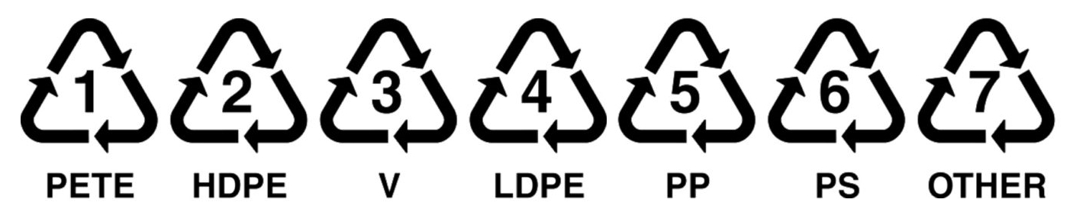
Рисунок 1 – Виды пластика.
1.3. Виды пластмасс
Виды пластмасс могут различаться химическим составом, жесткостью, жирностью. Но всё же главной особенностью является поведение материала при нагревании.
Исходя из данного критерия, существуют следующие виды пластмассы:
- термопласта – плавится при нагреве, при охлаждении принимает первоначальную форму;
- реактопласта – в процессе нагрева переходят в нерастворимое твердое состояние;
- эластомеры – вид пластмассы, обладающий высокоэластичными свойствами.
Эластомеры считаются самым качественным видом пластика.
1.4. Загрязнение океана пластиковыми отходами
Материал служит сырьем для изготовления пакетов, посуды и других одноразовых изделий. После использования часть из них уйдет в переработку, остальное — останется лежать на просторах земного шара. Загрязнение океана пластиком происходит, когда он попадает в реки. Это несет угрозу жизни млекопитающим и здоровью человека.
Отходы из пластика занимают 88% поверхности Мирового океана. К такому выводу пришли участники кругосветной экспедиции, стартовавшей в 2010 г. Анализировалось только состояние поверхности, но есть результаты исследований дна другими группами. В течение 40 лет итальянские ученые совместно с русскими коллегами проходят с тралом в Средиземном море по одному и тому же маршруту. За это время количество мусора, поднятого со дна, увеличилось на 65%. Оценить реальный объем захламленности океана практически невозможно.
Это связано с самой средой и с особенностями поведения пластика. Материал в природе не разлагается. При попадании в воду — может просто плавать по ней бесконечно долго. Под действием ультрафиолетовых лучей со временем разрушается, образуя нано- и микрочастицы. Они, как и цельные изделия из пластика, могут оставаться на поверхности, занимать любую глубину или оседать на дно. Это зависит от плотности.
1.5. Плавление пластика под солнцем
Пластик под влиянием ультрафиолетовых лучей выделяет токсины: бисфенол А (ВРА) и фталаты. Они нарушают обмен веществ, рост, работу печени и почек, гормональные и репродуктивные функции. Главная опасность заключается в провоцировании мутаций и бесплодия.
Существует термин эстрогенная активность — это замена гормона эстрогена ВРА. Исследования различных групп населения в США показали, что в крови 92,6% американцев есть определенный уровень бисфенола. Пик эстрогенной активности приходится на детей в возрасте 6-11 лет. Затем она снижается вдвое. Отдых на природе, быстрые перекусы во время обеденного перерыва и даже спорт часто связывают человека с тарой разового употребления.
Люди пьют освежающие напитки из пластиковых бутылок под лучами палящего солнца, не думая о том, что это опасно. На упаковках изделий пишут, что в них не содержится ВРА. Но в 90% случаев материал выделяет химикаты, обладающие эстрогенной активностью. Это относится и к детским бутылочкам. Силиконовые соски всегда дают положительный результат на бисфенол А.
В океане нет прямого воздействия огня, зато на пластик влияет солнечный свет. Расколотые на микрочастицы пластики становятся идеальной средой для бактерий. Они усиливают и без того вредоносные вещества. Выделяются токсины, которые идут в пищу рыбам, животным, птицам. Их действие в организме для большинства видов схожи: бесплодие, мутация, мучительная гибель.
С употреблением отравившихся особей, токсины начинают действовать в организме хищника. Еще одна причина страданий животных — запутывание в мусоре. Неоднократно людям приходилось вытаскивать из полипропиленовых сетей морских львов, черепах, акул, дельфинов, китов. Кто-то из них умер, так и не дождавшись помощи.
1.6. Способы утилизации пластиковых отходов
Задача утилизации заключается в получении вторичного для использования сырья. Сфера использования вторичных изделий довольно обширна.
Это могут быть:
- различные отрасли сельского хозяйства и строительства;
- рыболовное направление;
- машиностроение;
- альтернативные источники энергии;
- бытовое применение.
Процесс нейтрализации вредных веществ и токсинов осуществляется в камерах сгорания под воздействием высоких температур. Продукты сгорания проходят тщательную очистку и избавляются от вредных примесей.
1.7. Способы переработки пластика
Любые действия по переработке пластиковых отходов должны выполняться согласно установленным санитарным нормам и правилам.
Основные этапы обработки пластмассы:
- организация сбора материала
- распределение изделий по цвету и качеству
- пресс
- процесс переработки
- производство готовой продукции.
Сначала сырье, бывшее в употреблении, сортируют по отдельности, в зависимости от цвета и качества материала. Изделия отбирают вручную, отделяя от них грязь и другие компоненты.
Основой для полиэтиленовой продукции является материал, получаемый из нефти, поэтому разработка новых технологий получения вторсырья – одно из направлений утилизации продукта.
Основные методы переработки пластиковых отходов:
- сжигание
- гранулирование
- пиролиз
- утилизация пластиковых отходов в домашних условиях
Сжигание отходов
Сжигание материала, в результате которого высвобождается большое количество тепловой энергии. Это самый недорогой и распространенный способ утилизации полиэтилена. Тепло используют для обогрева зданий или нагрева холодной воды. Стоит отметить, что любое сжигание сопровождается выделением в атмосферу дополнительных загрязняющих веществ. Поэтому для того чтобы заняться сжиганием, следует в обязательном порядке получить разрешительные документы.
Гранулирование
Гранулирование – переработка пластика механическим способом, в результате которого получаются гранулы или чистые хлопья. Их используют для производства новых изделий, содержащих пластик:
- различные емкости
- строительные виды покрытий
- утеплители и многое другое
Процесс гранулирования довольно сложен и требует значительных финансовых затрат по сравнению с предыдущим методом. Используется такой способ переработки пластиковых отходов только при больших объемах производства, включающий в себя:
- сортировку товара
- грубую чистку пластиковых отходов
- предварительное дробление
- мытье и упаковку
- вывоз пластика на последующую переработку
Пиролиз
Пиролиз – инновационная технология, позволяющая разложить отходы на молекулярные соединения. В качестве сырья используют полимерные и резинотканевые материалы, а результатом изменения становится синтетическое топливо.
1.8. Создание вещей из переработанного пластика
Приблизительно 30% содержимого мусорных баков – это пластик: одноразовая посуда, сломанные пластмассовые предметы обихода, упаковка продуктов и моющих средств. Основная масса пластика – ПЭТ бутылки от воды и напитков. На разложение бутылок на свалках требуется не одна сотня лет. К счастью, полимеры поддаются многократной переработке.
На перерабатывающем заводе с бутылок снимают крышки, удаляют этикетки. Тару сортируют по цвету. Обычно это коричневый, зеленый, голубой, натуральный (бесцветный). Бутылки моют, прессуют, измельчают и обрабатывают паром. В результате получаются полимерные гранулы или флекс – сырье, пригодное для производства новых товаров.
В России большая часть бутылок после переработки снова становится пластиковой тарой и хозяйственными изделиями. Но постепенно завоевывает позиции производство синтетических волокон из вторсырья. Ткань из переработанного пластика не уступает изготовленной из нефти. При этом производство из вторсырья затрачивает меньше электроэнергии и экономит невосполнимые природные ресурсы.

2. Опрос и рекомендации по сбору и утилизации пластика
2.1. Опрос на тему «Пластик и пластиковые отходы»
Был проведён опрос среди учащихся 11 класса на тему «пластик и пластиковые отходы», чтобы узнать на сколько осведомлены люди о пластике.
1) Как вы думаете сколько в среднем лет разлагаются пластиковые отходы?

Рисунок 2 – Опрос
Проведя опрос, я узнал, что большинство осведомлены о негативном влиянии пластиковых отходов на окружающую среду и здоровье человека. Главной задачей опроса было собрать информацию для того чтобы понять, что люди не знают и обратить на это внимание.
Большинство знают, что пластик разлагается достаточно долго, но не знают верных значений.
2) Знаете ли вы, что обозначают маркировки на пластиковых изделиях?

Рисунок 3 – Опрос
Почти 30% не знают значения маркировок на продукции сделанной из пластик.
3) Как часто вы используете пластик дома?

Рисунок 4 – Опрос
Как видно по данной диаграмме, большая часть использует пластик, но есть 20% которые стараются покупать в разлагаемых и перерабатываемых упаковках, а также 13% опрошенных практически не используют пластик в быту.

4) Как вы считаете, любой вид пластика подлежит переработке?

Рисунок 5 – Опрос
Ответы на этот вопрос показывают, что люди не осведомлены о видах пластика и маркировках. 18% считают, что любой пластик подлежит переработке.
5) Есть ли в вашем дворе баки для раздельного сбора мусора?

Рисунок 6 – Опрос
К сожалению, у 60% во дворах нет баков для раздельного сбора мусора.
6) Хотели бы вы, чтобы в вашем дворе появились баки для раздельного сбора мусора?

Рисунок 7 – Опрос
Радует, что люди понимают необходимость в раздельном сборе и переработке мусора, а также, что в их дворах могут появиться баки для раздельного сбора мусора.
2.2. Рекомендации по сбору и утилизации пластика
Рассказать своим друзьям и близким о вреде бытовых пластиков отходов.
Заняться установкой баков на придомовой территории. Чтобы установить такие баки у вашего дома необходимо обратиться в управляющую компанию с просьбой об их установке.
Если у вас уже есть такие баки, то старайтесь дома сортировать мусор и сдавать его в необходимые баки.
Старайтесь покупать товары в биоразлагаемых упаковках и с маркировкой, указывающей на возможность переработки и вторичного использования.
Старайтесь не использовать полиэтиленовые пакеты, когда ходите за продуктами. Используйте тканевые сумки. В них удобнее носить вещи, и они многоразовые и более надежные.
Присмотритесь к покупке товаров в стеклянной таре или бумажной упаковке. Старайтесь использовать пластик как можно реже.
Так же были созданы памятки по рекомендации по сбору и утилизации пластика, для того чтобы всем было понятнее и удобнее как правильно пользоваться пластиком.
Рисунок 8 – Памятка 1

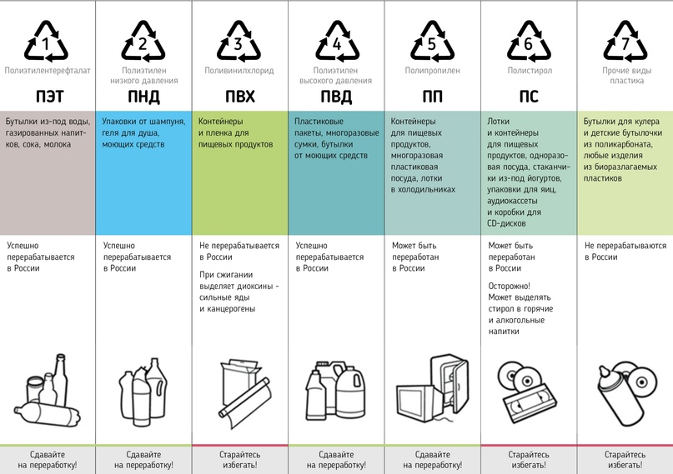
Рисунок 9 – Памятка 2
Заключение
В результате своей работы я выяснил, что люди плохо осведомлены о видах пластика и маркировках. Большинство осознают важность переработки отходов и понимают, что пластиковые бытовые отходы вредят окружающей среде и наносят колоссальный урон экологии.

Поэтому мной был подготовлен материал с информацией по данной теме и подготовлены рекомендации в которых указаны возможные пути решения проблемы утилизации в домашних условиях. Таким образом, поставленные мной задачи были выполнены, цель была достигнута.

Список литературы
1. Гайрабеков У.Т., Эстамиров Р.А. Пластиковый мусор как вторичное
сырье для производства энергоресурсов [Электронный ресурс]. – URL:
http://nauchforum.ru/node/1833 (дата обращения 08.10.2023).
2. Джон Кларк, Клинт Твист. Мусор в океане // Энциклопедия
окружающего мира. - М: Махаон, 2005. - С.187.
3. Любешкина Е. Обратная сторона упаковки // Наука и жизнь №3, 2007.
– С.67.
4. Петиция о раздельной утилизации мусорных отходов. – URL:
https://act.greenpeace.org/ea-
action/action?ea.client.id=1863&amp;ea.campaign.id=44768&amp;ea.tracking.id=TM
(дата обращения 08.10.2023).
5. Типы пластмасс, как распознать [Электронный ресурс]. – URL:
http://aprel2012.ru/stati/tipy-plastmass-kak-raspoznat (дата обращения:
08.10.2023).
6. Marcus Eriksen. PLOS ONE: Plastic Pollution in the World&#39;s Oceans: More
than 5 Trillion Plastic Pieces Weighing over 250,000 Tons Afloat at Sea
[Electronic resource]. – URL:
http://journals.plos.org/plosone/article?id=10.1371/journal.pone.0111913
Доступ из: http://www.priroda.su/item/7446 (дата обращения:
08.10.2023).
7. Sailing seas of plastic [Electronic resource]. – URL:
http://app.dumpark.com/seas-of-plastic-2/ (дата обращения: 08.10.2023).

